PENGUMPULAN TUGAS PERTEMUAN 3

Nama : Hafizh Arkana Putra Adiansyah
Absen : 15
Kelas : TI-1C

TUGAS 1
- Buat Flowchart

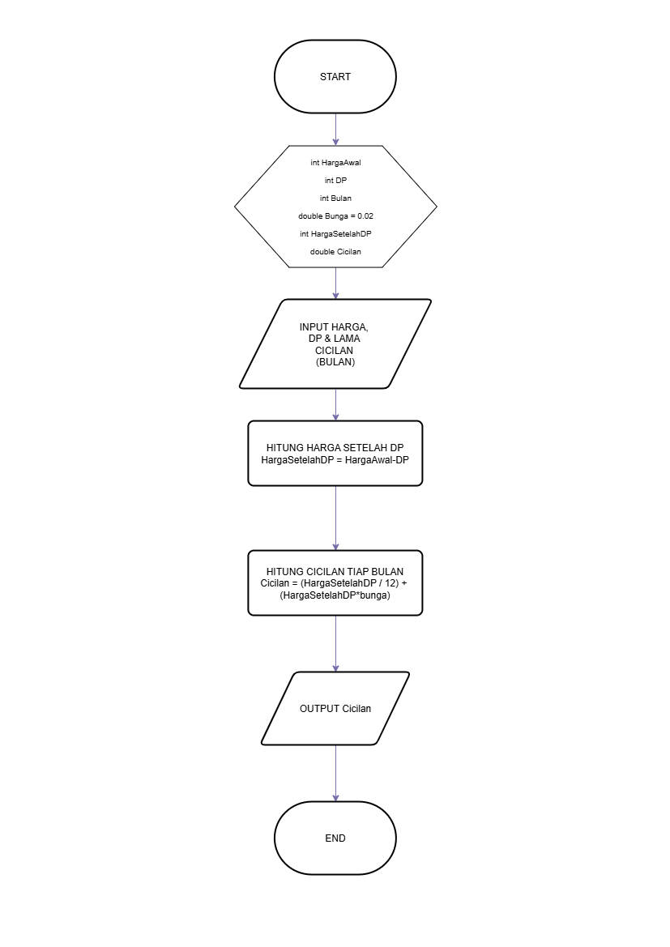

- Buat Pseudocode
- Nama Program : Menghitung Harga Cicilan (Dengan Bunga)
- Deklarasi :
- HargaAwal, DP, Lama Cicilan (Bulan), HargaSetelahDP = int
- Bunga, Cicilan = double

- Algoritma :
- Input HargaAwal, DP, dan Lama Cicilan (Bulan)
- HargaSetelahDP = HargaAwal - DP
- Cicilan = (HargaSetelahDP / 12) + (HargaSetelahDP * bunga)
- Output Cicilan

c. Penerapan Pemrograman
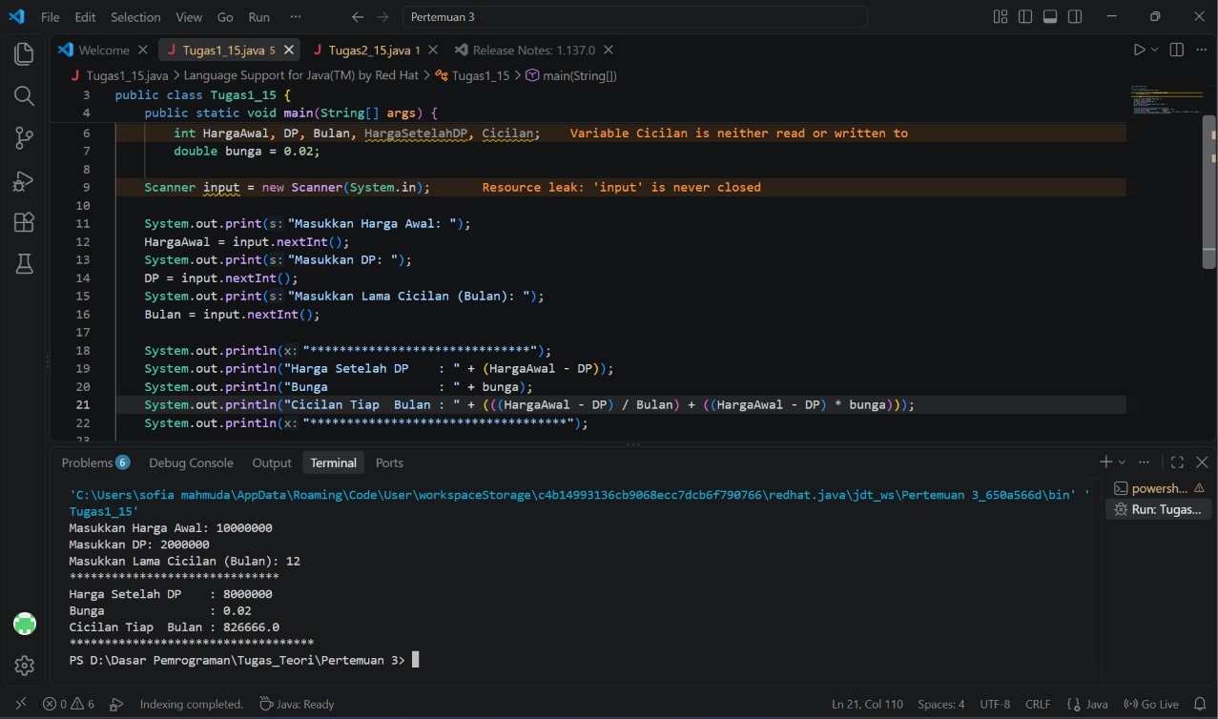

TUGAS 2
- Buat Flowchart
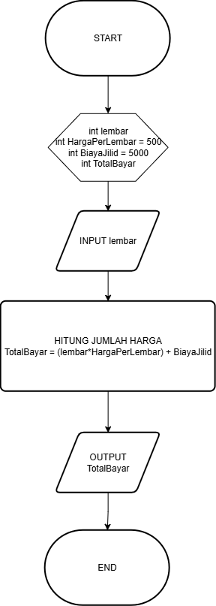

- Buat Pseudocode
- Nama Program : Menghitung Total Bayar Print.
- Deklarasi :
- lembar, HargaPerLembar = 500, BiayaJIlid = 5000, TotalBayar = int
- Algoritma :
- Input lembar
- TotalBayar = (lembar * HargaPerLembar) + BiayaJilid
- Output TotalBayar

- Penerapan Pemrograman
